

Муниципальное образование «Город Биробиджан»

Еврейской автономной области

ГОРОДСКАЯ ДУМА

РЕШЕНИЕ
30.10.2025 № 144

г. Биробиджан

О внесении изменений в решение городской Думы муниципального образования «Город Биробиджан» Еврейской автономной области от 23.12.2021 № 224 «Об утверждении правил благоустройства территории муниципального образования «Город Биробиджан» Еврейской автономной области»

В соответствии с Градостроительным кодексом Российской Федерации, Федеральным законом от 20.03.2025 № 33-ФЗ «Об общих принципах организации местного самоуправления в единой системе публичной власти», Уставом муниципального образования «Город Биробиджан» Еврейской автономной области, городская Дума
РЕШИЛА:
1. Внести в решение городской Думы муниципального образования «Город Биробиджан» Еврейской автономной области от 23.12.2021 № 224 «Об утверждении правил благоустройства территории муниципального образования «Город Биробиджан» Еврейской автономной области» (в ред. решений от 28.04.2022 № 272, от 26.01.2023 № 350) следующие изменения:
1.1. В преамбуле слова «от 06.10.2003 № 131-ФЗ «Об общих принципах организации местного самоуправления в Российской Федерации» заменить словами «от 20.03.2025 № 33-ФЗ «Об общих принципах организации местного самоуправления в единой системе публичной власти».
1.2. В правилах благоустройства территории муниципального образования «Город Биробиджан» Еврейской автономной области:
1.2.1. Пункт 2 раздела 1 «Общие положения» дополнить подпунктами 11, 12 следующего содержания:
«11) порядка и условий участия, в том числе финансового, собственников и (или) иных законных владельцев зданий, строений, сооружений, земельных участков (за исключением собственников и (или) иных законных владельцев помещений в многоквартирных домах, земельные участки под которыми не образованы или образованы по границам таких домов) в содержании прилегающей территории;
12) обустройства в городском округе мест (площадок) накопления твердых коммунальных отходов.».
1.2.2. Пункт 20 раздела 2 «Содержание территорий общего пользования и порядка пользования такими территориями» изложить в следующей редакции:
«20. «Благоустройство, содержание и очистка ливневых коллекторов, систем ливневой канализации, смотровых дождеприемных колодцев, водоотводных канав, водопропускных труб, дренажных систем, предназначенных для отвода поверхностных и грунтовых вод:
- производится лицами, в собственности или ведении которых они находятся;
- находящихся в собственности или распоряжении городского округа, - мэрией города через размещение муниципального заказа;
- расположенные на придомовой территории многоквартирных домов производится субъектами управления многоквартирными домами.».
1.2.3. Пункт 24 раздела 2 «Содержание территорий общего пользования и порядка пользования такими территориями» изложить в следующей редакции:
«24. На территории городского округа запрещается:
1) сброс, размещение (оставление) бытовых отходов, мусора грунта вне отведенных органами местного самоуправления для этих целей местах;
2) сбрасывание в реку, озера и другие водоемы, на поверхность ледяного покрова и водосборную территорию: снега, скола льда, мусора и других отходов, формирующихся на территории населенных мест и производственных площадках;
3) сбрасывание мусора, грязи, нечистот, сколов льда и снега в смотровые и дождеприемные колодцы, на газоны, под деревья и кустарники, на проезжую часть дорог, тротуары и в другие, не отведенные мэрией города для этих целей места;
4) оставлять на улицах, вдоль дорог, придомовых территориях не вывезенным собранный мусор, скол льда и загрязненный снег;
5) оставлять после работ и раскопок мусор, грязь, строительные отходы, грунт, загрязненный снег на улицах, площадях, тротуарах, пустырях, в лесопарковой зоне, вдоль дорог, а также сливать нечистоты в не отведенных мэрией города для этих целей местах, на берегах рек и водоемов, на газоны;
6) загромождать территории общего пользования строительными материалами, дровами, углем, тарой и другими крупногабаритными предметами и материалами;
7) складировать или хранить строительные материалы, конструкции, оборудование при ремонтных или строительных работах вне территории проведения данных работ;
8) превышать установленные сроки производства работ, связанных с временным нарушением состояния благоустройства территории и мест общего пользования в жилых и общественных зданиях, с ограничением движения транспорта и пешеходов;
9) самовольно устанавливать ограждения на территориях общего пользования и/или за пределами территории земельного участка, находящегося в муниципальной собственности, и земельного участка, собственность на который не разграничена, перекрывать ими тротуары, пешеходные дорожки, ограждения, не соответствующие градостроительным и/или иным нормативам, нормам, правилам;
10) устанавливать рекламные и информационные конструкции, размещать наружную информацию в местах, не установленных для этих целей мэрией города;
11) заниматься огородничеством в не отведенных мэрией города для этих целей местах;
12) перевозить сыпучие, пылевидные грузы, растворы, листву, отходы без покрытия брезентом или другим материалом, исключающим загрязнение дорог, жидкие грузы в необорудованных для этих целей машинах;
13) хранить тару в неотведенных мэрией города местах у торговых предприятий, предприятий общественного питания, других объектов и мест торговли, а также сверхустановленных периодов ее хранения;
14) ломать, повреждать или переставлять малые архитектурные формы, скамейки, вазы, урны;
15) производить земляные работы, а также осуществлять строительство без разрешительных документов, выдаваемых мэрией города;
16) осуществлять размещение объектов, не являющихся объектами капитального строительства, без разрешительных документов, выдаваемых мэрией города, за исключением случаев размещения таких объектов на земельных участках, находящихся в федеральной собственности, собственности Еврейской автономной области, собственности граждан и юридических лиц;
17) самовольная установка новых или ликвидация существующих балконов, лоджий, эркеров, козырьков;
18) самовольная установка кронштейнов для крепления бельевых веревок для сушки белья на главных фасадах зданий.
19) размещение (складирование) мусора, порубочных остатков деревьев, кустарников, листвы и других остатков растительности, грунта, твердого топлива, дров, отходов жизнедеятельности животных, строительных материалов (включая конструкции и изделия железобетонные, пиломатериалы, кирпич, гравий, песок, щебень и др.), оборудования, механизмов, шин, удобрений, сена на местах прохождения открытых дренажных, ливневых канав, тротуарах, дорогах, местах общего пользования, газонах, на территориях общего пользования населенных пунктов, прилегающих к земельным участкам, находящимся в собственности (владении, пользовании) физических и юридических лиц, а также в хранении на срок не более 7 дней, установленного правилами благоустройства;».
20) парковать, размещать, оставлять транспортные средства, в том числе транспортные средства в неисправном состоянии, на спортивных, детских площадках, тротуарах, пешеходных зонах, газонах или иных территориях, занятых зелеными насаждениями. Оставлять транспортные средства в неисправном состоянии на парковках, в дворовых территориях многоквартирных домов, на территориях общего пользования на срок более 1 месяца;».
21) мыть и чистить автомототранспортные средства, стирать белье и ковровые изделия у водоразборных колонок, во дворах и на улицах, в местах массового посещения, на территориях, занятых зелеными насаждениями, на территориях с уклоном в сторону земельных участков третьих лиц, на берегах рек и водоемов в других неустановленных для этих целей местах;».
22) самовольно подключаться к сетям и коммуникациям;»;
23) размещать транспортные средства способом, создающим препятствия для сбора и вывоза твердых коммунальных отходов из мест (площадок) накопления твердых коммунальных отходов в период, предусмотренный графиком вывоза твердых коммунальных отходов, за исключением осуществления указанных действий с целью предотвращения и пресечения правонарушений, проведения спасательных, аварийно-восстановительных и других неотложных работ, необходимых для обеспечения безопасности граждан либо функционирования объектов жизнеобеспечения населения;
24) размещать транспортные средства способом, создающим препятствия для подъезда, подхода к воротам ограждения групповой резервуарной установки.».
1.2.4. Абзац второй пункта 2 раздела 3 «Требования к внешнему виду фасадов и ограждающих конструкций зданий, строений, сооружений» изложить в следующей редакции:
«Запрещается устройство новых или увеличение площади существующих балконов, лоджий, эркеров на главных фасадах многоквартирных домов (выходящих на красные линии, тротуары, автомобильные дороги местного значения, пешеходные улицы, места общего пользования и массового пребывания людей (скверы, парки, аллеи и т.п.)). На дворовых фасадах многоквартирных домов устройство новых или увеличение площади существующих балконов, лоджий, эркеров осуществляется материалами, и в цветовой гамме с существующими балконами. На главных фасадах многоквартирных домов разрешается производить работы по остеклению и облицовке ограждающих конструкций балконов, лоджий, эркеров, при этом они должны располагаться в створе с существующими балконами, лоджиями, эркерами, и выполнены в единой цветовой гамме с применением единых, или идентичных, материалов.».
1.2.5. Пункт 2 раздела 3 «Требования к внешнему виду фасадов и ограждающих конструкций зданий, строений, сооружений» дополнить абзацами следующего содержания:
«На территории городского округа запрещено производить сплошное, вертикальное остекление балконов, лоджий, эркеров (замена непрозрачного ограждения балкона на светопрозрачные или светопропускающие системы остекления), за исключением случаев, если установка данного вида ограждения предусмотрена согласованным с мэрией города архитектурным решением фасада здания.
При согласовании архитектурного решения фасада здания, изменения архитектурно-художественного облика фасада здания, связанного с установкой сплошных светопрозрачных или светопропускающих систем остекления, нужно учитывать следующие конструктивные и стилистические особенности:
- установка данного типа ограждения должна согласовываться в горизонтальных и вертикальных проекциях и стилистике (единое оформление ограждений в горизонтальной и(или) вертикальной проекции);
- необходима установка дополнительных внутренних конструкций, или использование материалов, которые будут полностью ограничивать светопрозрачность на высоту не менее одного метра, от уровня пола балкона.».
1.2.6. Раздел 5 «Организация озеленения территории городского округа» изложить в следующей редакции:
«Раздел 5. Организация озеленения территории городского округа
1. Озеленение - элемент благоустройства и ландшафтной организации территории, обеспечивающий формирование благоприятной среды городского округа с активным использованием растительных компонентов, а также поддержание ранее созданной или изначально существующей природной среды на территории городского округа (далее - зеленые насаждения).
Основными типами зеленых насаждений могут являться: массивы, группы, солитеры, живые изгороди, кулисы, боскеты, шпалеры, газоны, цветники, различные виды посадок. В зависимости от выбора типов зеленых насаждений определяется объемно-пространственная структура зеленых насаждений и обеспечивается визуально-композиционные и функциональные связи участков озелененных территорий между собой и с застройкой городского округа.
2. На территории городского округа могут использоваться два вида озеленения: стационарное - посадка растений в грунт и мобильное - посадка растений в специальные передвижные емкости. Стационарное и мобильное озеленение обычно используют для создания архитектурно-ландшафтных объектов на естественных и искусственных элементах рельефа.
При проектировании озеленения необходимо учитывать минимальные расстояния посадок деревьев и кустарников до инженерных сетей, зданий и сооружений, размеры земляных комов, ям и траншей для посадки насаждений согласно действующим нормативам, а также требованиями в области организации дорожного движения.
При проектировании озеленения учитываются климатические условия озеленяемой территории, возможные проявления аллергических реакций на высаживаемые растения, преимущество растений, высаживаемых на территории жилой застройки. Не допускается применение растений с ядовитыми плодами и шипами.
Предпроектная и проектная документация на строительство, реконструкцию, капитальный ремонт объектов капитального строительства, благоустройство территории должна содержать полные и достоверные сведения о наличии, состоянии зеленых насаждений и оценку затрат на восстановление зеленых насаждений.
3. Все зеленые насаждения, расположенные в границах городского округа, образуют неприкосновенный городской зеленый фонд.
4. Лица, в собственности или ведении которых находятся территории, имеющие зеленые насаждения, обязаны обеспечить содержание и сохранность зеленых насаждений, находящихся на этих участках, а также на прилегающих территориях, и уход за ними в соответствии с агротехническими требованиями и требованиями настоящего раздела.
5. На территориях городского округа, занятых зелеными насаждениями, запрещается:
1) самовольно вырубать деревья и кустарники, в том числе сухостойные, больные и аварийные, разрушать газоны, клумбы и другие элементы озеленения;
2) самовольно проводить омолаживающую, санитарную и формовочную обрезки, а также рубки ухода и санитарные рубки;
3) самовольно высаживать деревья и кустарники, за исключением территорий индивидуальной жилой застройки, территорий, находящихся в собственности физических и юридических лиц;
4) добывать из деревьев сок, смолу, делать на деревьях надрезы, надписи;
5) приклеивать, прибивать, подвешивать к деревьям объявления, номерные знаки, всякого рода указатели, провода, прикреплять рекламные и информационные конструкции, колючую проволоку и другие ограждения, которые могут повредить деревья, забивать в стволы деревьев крючки и гвозди для подвешивания гамаков, качелей, веревок, сушить белье на ветвях деревьев;
6) устанавливать рекламные конструкции в местах скопления деревьев или в один ряд с деревьями в рядовых посадках;
7) устанавливать рекламные конструкции, опоры освещения на расстоянии менее 3 м от стволов деревьев;
8) повреждать зеленые насаждения, почвенно-растительный слой, в том числе срывать листья и цветы, сбивать и собирать плоды, ломать деревья, кустарники и ветви;
9) добывать землю, песок и производить другие раскопки на территориях, занятых зелеными насаждениями естественного или искусственного происхождения;
10) ходить, сидеть и лежать на газонах;
11) засорять территории занятые зелеными насаждениями естественного или искусственного происхождения, в том числе газоны, цветники;
12) сбрасывать смет, порубочные остатки и другие загрязнения на газоны;
13) разбивать палатки, разводить костры на территориях, занятых зелеными насаждениями естественного или искусственного происхождения, территориях парков, скверов, газонах;
14) обнажать корни деревьев на расстоянии ближе 1,5 м от ствола и засыпать шейки деревьев землей или строительным мусором;
15) производить строительные и ремонтные работы без ограждений зеленых насаждений щитами, гарантирующими защиту их от повреждений;
16) складировать мусор, дрова, уголь, порубочные остатки, листву и другие остатки растительности, отходы жизнедеятельности животных, строительные материалы (включая конструкции и изделия железобетонные, пиломатериалы, кирпич, гравий, песок, щебень) и иные материалы, автомототранспортные средства, самоходные машины, механизмы и оборудование, шины, удобрения, сено, личные вещи, предметы быта на территориях, покрытых травянистой и (или) древесно-кустарниковой растительностью естественного или искусственного происхождения, на срок не более 7 дней;
17) устраивать свалки мусора, снега и льда, сбрасывать снег, наледь, ледяные сосульки с крыш на участках, имеющих зеленые насаждения, без принятия мер, обеспечивающих сохранность деревьев и кустарников;
18) пасти скот;
19) использовать отходы производства и потребления, в том числе автомобильные покрышки, для благоустройства территории, организации клумб, в том числе на прилегающих территориях.
6. Новые посадки зеленых насаждений на территории улиц, площадей, парков, скверов и кварталов многоэтажной застройки, цветочное оформление скверов и парков, а также капитальный ремонт и реконструкция объектов ландшафтной архитектуры производятся по проектам, согласованным с мэрией города.
7. Снос зеленых насаждений или пересадка их в другое место разрешается только в следующих случаях:
1) осуществления градостроительной деятельности, предусмотренной генеральным планом городского округа и проектами строительства, согласованными с мэрией города, в том числе строительства, реконструкции зданий, сооружений различного назначения, сооружений вспомогательного использования, организации проезда (подъезда) к земельному участку, зданию, строению, сооружению в случае его отсутствия, расширения проезда (подъезда) к земельному участку, зданию, строению;
2) реконструкции существующих городских объектов озеленения;
3) восстановления нормативного светового режима в жилых и нежилых помещениях, затеняемых деревьями;
4) предупреждения и ликвидации аварийных ситуаций на инженерных сетях;
5) проведения планового (капитального) ремонта объектов инженерной инфраструктуры;
6) сноса аварийных и сухостойных зеленых насаждений, а также поросли;
7) угрозы разрушения корневой системой деревьев фундаментов зданий, строений, сооружений, асфальтового покрытия тротуаров и проезжей части дорог;
8) устранения ограничения видимости технических средств регулирования и управления дорожным движением, угрозы безопасности движения транспорта и пешеходов зелеными насаждениями;
9) строительства социально-значимых объектов для государственных и муниципальных нужд;
10) установки рекламных конструкций в соответствии со схемой их размещения на основании разрешения на установку рекламной конструкции;
11) для эксплуатации рекламных конструкций в соответствии со схемой их размещения на основании разрешения на установку и эксплуатацию рекламной конструкции на расстоянии не более 15 метров до и после места установки рекламной конструкции вида «рекламный щит (билборд)», «призматрон», «ситиборд».
12) при сносе (спиле), обрезке веток, посадке и пересадке зеленых насаждений в рамках распоряжения имуществом на земельных участках, находящихся в собственности физических и юридических лиц, индивидуальных предпринимателей;
13) реализации государственных, областных, муниципальных программ по созданию комфортной городской среды, улучшению экологической обстановки на территории городского округа.».
8. Получение порубочного билета, разрешения на пересадку зеленых насаждений не требуется в случаях проведения работ в отношении зеленых насаждений, расположенных на особо охраняемых природных территориях, землях лесного фонда, землях, входящих в полосы отвода железных и автомобильных дорог, землях, относящихся к специально отведенным для выполнения агротехнических мероприятий по разведению и содержанию зеленных насаждений (питомники, оранжерейные комплексы), землях, относящихся к территории кладбищ, земельных участках индивидуальной жилой застройки, находящихся в собственности физических лиц, а также при проведении работ в рамках полномочий по содержанию и уходу за зелеными насаждениями на территории городского округа структурными подразделениями мэрии города.
Срок действия порубочного билета и разрешения на посадку и/или пересадку зеленых насаждений устанавливается мэрией города.
Срок действия порубочного билета и разрешения на пересадку зеленых насаждений при осуществлении строительства, реконструкции или капитального ремонта объектов капитального строительства может продлеваться уполномоченным структурным подразделением мэрии города неоднократно, при этом, после продления срока действия не должен превышать срока действия разрешения на строительство, реконструкцию или капитальный ремонт объекта, срок государственного (муниципального) контракта или иного документа, которым установлен срок проведения работ.
9. В целях объективного рассмотрения вопросов выдачи порубочного билета и разрешения на пересадку зеленых насаждений главой мэрии города создается постоянно действующая комиссия (далее - комиссия), состав и порядок деятельности которой определяются главой мэрии города с учетом положений настоящего раздела.
10. Для получения порубочного билета заявителем предоставляется в мэрию города заявление о выдаче порубочного билета по форме, устанавливаемой мэрией города, с приложением документов в соответствии с перечнем, установленным муниципальным правовым актом.
Порядок предоставления порубочного билета устанавливается муниципальным правовым актом мэрии города.
Выдача порубочного билета производится уполномоченным структурным подразделением мэрии города после оплаты заявителем восстановительной стоимости зеленых насаждений.
В случае, если снос зеленых насаждений осуществляется в порядке, установленном подпунктами 3 – 9, 12, 13 пункта 7 настоящего раздела, выдача порубочного билета осуществляется уполномоченным структурным подразделением мэрии города без уплаты заявителем размера восстановительной стоимости зеленых насаждений.
В случаях сноса зеленых насаждений не оговоренных в пункте 7 настоящего раздела, решение об условиях выдачи порубочного билета, принимается комиссией.».
11. Для получения разрешения на пересадку зеленых насаждений заявителем предоставляется в уполномоченное структурное подразделение мэрии города заявление о выдаче разрешения на пересадку зеленых насаждений по форме, устанавливаемой мэрией города, с приложением документов в соответствии с перечнем, установленным муниципальным правовым актом.
Порядок предоставления разрешения на пересадку зеленых насаждений устанавливается муниципальным правовым актом мэрии города.
12. Размер восстановительной стоимости зеленых насаждений определяется согласно методике исчисления размера восстановительной стоимости зеленых насаждений (приложение 1 к настоящим правилам).
Восстановительная стоимость зеленых насаждений помимо случаев, установленных настоящим разделом, также взимается мэрией города с виновных лиц за всякое повреждение или самовольную вырубку зеленых насаждений, а также за непринятие мер по охране зеленых насаждений.
Восстановительная стоимость зеленых насаждений зачисляется в бюджет городского округа.
13. Лица, осуществляющие строительные и ремонтные работы, связанные с нарушением почвенного покрова, обязаны снимать и хранить его для использования в зеленом строительстве, а также восстанавливать за свой счет зеленые участки и зеленые насаждения, нарушенные при производстве работ, согласно проекту благоустройства, согласованному с мэрией города, или возместить затраты городскому округу по восстановлению озеленения и благоустройства таких территорий.
14. При производстве асфальтных работ лица обязаны оставлять вокруг деревьев пространство диаметром не менее двух метров.
15. Омолаживающая обрезка зеленых насаждений (деревьев и кустарников) проводится постепенно в течение 2 - 3 лет у растений, обладающих высокой побегообразующей способностью.
Санитарная обрезка зеленых насаждений (деревьев и кустарников) проводится ежегодно в течение всего вегетационного периода.
16. Омолаживающая, санитарная и формовочная обрезки зеленых насаждений (деревьев и кустарников) проводятся на основании разрешения мэрии города. Порядок выдачи разрешения устанавливается мэрией города.
17. Стрижка травянистой растительности естественного и искусственного происхождения производится на высоту до 5 - 7 см периодически, при достижении травяным покровом высоты 10 - 15 см. Скошенная трава должна быть убрана в течение трех суток с момента начала покоса. При последнем скашивании травяного покрова (в зиму) высота травостоя оставляется не ниже 5 - 6 см во избежание вымерзания травянистой растительности.
При выкашивании травы не допускается повреждать стволы деревьев и кустарников.
18. Погибшие и потерявшие декоративность цветы в цветниках и вазонах удаляют с одновременной подсадкой новых растений в течение вегетационного периода.
19. Вывоз порубочных остатков, образовавшихся в результате сноса, формовочной обрезки деревьев и кустарников, осуществляется в течение рабочего дня с озелененных территорий вдоль основных улиц и магистралей и в течение суток - с улиц второстепенного значения и дворовых территорий городского округа.
Пни, оставшиеся после сноса деревьев, необходимо спилить до уровня поверхности почвы.
20. Упавшие деревья удаляются немедленно с проезжей части дорог, тротуаров, от токонесущих проводов, фасадов жилых и нежилых зданий, а с других территорий - в течение 6 часов с момента обнаружения.
21. Побелка стволов деревьев гашеной известью или специальными составами допускается только на отдельных участках с повышенными санитарными требованиями (вблизи общественных туалетов, мест сбора мусора и бытовых отходов, предприятий химической и пищевой промышленности).
22. Лица, у которых в собственности или ведении находятся инженерные сети тепло-, водоснабжения, водоотведения, электроснабжения, линий связи, линии электропередачи, обеспечивают своевременный спил (снос), обрезку ветвей в охранной зоне в соответствии с законодательством Российской Федерации, а также вывоз порубочных остатков с места производства работ в срок не более 3-х рабочих дней.
23. Обрезка ветвей, закрывающих указатели улиц, номерные знаки зданий (домов), вывески, рекламные и информационные конструкции, производится лицами, на обслуживании которых находятся здания (дома), собственниками и (или) лицами, проживающими в индивидуальных жилых домах.
24. Разрешение на вырубку сухостоя выдается мэрией города.
25. Снос деревьев, кроме ценных пород деревьев, и кустарников на территории индивидуальной жилой застройки осуществляется правообладателями земельных участков самостоятельно за счет собственных средств.
26. Охрана зеленых насаждений и уход за ними на территориях, отнесенных к территориям общего пользования, осуществляется мэрией города через размещение муниципального заказа.».
1.2.7. Раздел 6 «Размещение информации на территории городского округа» изложить в следующей редакции:
«6. Размещение информации на территории городского округа
1. Установка и эксплуатация рекламной конструкции осуществляются ее владельцем по договору с уполномоченным структурным подразделением мэрии города.
Размещение рекламной конструкции осуществляются на земельных участках, как находящимися в собственности городского округа, так и земельных участках, расположенными в границах городского округа, государственная собственность на которые не разграничена, зданиях или ином недвижимом имуществе, находящемся в собственности городского округа (далее – земельный участок, здание или иное недвижимое имущество), к которому присоединена рекламная конструкция
По окончании срока действия договора на установку и эксплуатацию рекламной конструкции обязательства сторон по договору прекращаются.
2. Формой проведения торгов на право заключения договора на установку и эксплуатацию рекламной конструкции, указанного в пункте 1 настоящего раздела, является аукцион, который проводится уполномоченным структурным подразделением мэрии города в установленном порядке.
3. В целях реализации полномочий мэрии города по проведению аукционов на право заключения договоров на установку и эксплуатацию рекламных конструкций на земельном участке, а также здании или ином недвижимом имуществе, по принятию решений о выдаче разрешения на установку рекламной конструкции и об отказе в выдаче разрешения на установку рекламной конструкции в городском округе с учетом требований положений части 5.8 статьи 19 Федерального закона от 13.03.2006 № 38-ФЗ «О рекламе» утверждается схема размещения рекламных конструкций на земельных участках независимо от форм собственности, а также на зданиях или ином недвижимом имуществе, находящихся в собственности субъектов Российской Федерации или муниципальной собственности (далее – схема размещения рекламных конструкций).
Схема размещения рекламных конструкций и вносимые в нее изменения утверждаются мэрией города по предварительному согласованию с уполномоченным органом исполнительной власти Еврейской автономной области в порядке, установленном высшим исполнительным органом государственной власти Еврейской автономной области.
Схема размещения рекламных конструкций и вносимые в нее изменения подлежат опубликованию (обнародованию) в порядке, установленном для официального опубликования (обнародования) муниципальных правовых актов городского округа, и размещению на официальном сайте органов местного самоуправления городского округа в информационно-телекоммуникационной сети «Интернет».
Корректировка схемы размещения рекламных конструкций после ее утверждения может осуществляться уполномоченным структурным подразделением мэрии города не чаще, чем один раз в 30 дней.
4. Установка и эксплуатация рекламной конструкции на территории городского округа допускаются при наличии разрешения на установку и эксплуатацию рекламной конструкции (далее – разрешение), выдаваемого уполномоченным структурным подразделением мэрии города в установленном порядке.
Установка и эксплуатация рекламной конструкции на территории городского округа без разрешения, не допускаются. В случае установки и (или) эксплуатации рекламной конструкции без разрешения, она подлежит демонтажу на основании предписания уполномоченного структурного подразделения мэрии города, на территориях которых установлена рекламная конструкция.
Разрешение выдается уполномоченным структурным подразделением мэрии города на каждую рекламную конструкцию на срок действия договора на установку и эксплуатацию рекламной конструкции. В случае если владелец рекламной конструкции является собственником недвижимого имущества, к которому присоединяется рекламная конструкция, разрешение выдается на срок, указанный в заявлении, при условии соответствия указанного срока предельным срокам, которые установлены органами государственной власти Еврейской автономной области и на которые могут заключаться договоры на установку и эксплуатацию рекламных конструкций, а разрешение в отношении временной рекламной конструкции – на срок, указанный в заявлении, но не более чем на 12 месяцев. Разрешение является действующим до истечения указанного в нем срока действия либо до его аннулирования мэрией города или признания недействительным.
5. В случае внесения изменения в схему размещения рекламных конструкций, в результате которого место размещения ранее установленной рекламной конструкции перестало соответствовать указанной схеме и разрешение на установку и эксплуатацию такой рекламной конструкции было признано недействительным по основанию, предусмотренному пунктом 3 части 20 статьи 19 Федерального закона от 13.03.2006 № 38-ФЗ «О рекламе», владельцу рекламной конструкции мэрией города в установленном порядке выплачивается компенсация за счет средств бюджета городского округа.
6. На территории городского округа к установке допускаются следующие типы и виды рекламных конструкций:
1) статические рекламные конструкции – технические средства стабильного территориального размещения, предназначенные для распространения наружной рекламы без применения динамических систем демонстрации рекламы, социальной рекламы.
Статические рекламные конструкции могут быть как отдельно стоящие, так и размещаемые на внешних стенах, крышах и иных конструктивных элементах зданий, строений, сооружений.
К статическим рекламным конструкциям относятся:
рекламный щит (билборд) – отдельно стоящая рекламная конструкция, размещаемая на земельном участке с применением собственного фундамента, с использованием подсвета или без такового. Количество сторон - не более трех. Размер информационного поля рекламной конструкции вида «рекламный щит (билборд)»: высота – 2,0 м, ширина – 4,0 м; высота – 3,0 м, ширина – 6,0 м; высота – 3,0 м, ширина – 8,0 м; высота – 3,0 м, ширина – 9,0 м; высота – 4,0 м, ширина – 8,0 м;
рекламный пилон – отдельно стоящая рекламная конструкция, размещаемая на земельном участке с применением собственного фундамента, без использования подсвета. Количество сторон – не более двух. Размер информационного поля рекламной конструкции вида «рекламный пилон»: высота – 1,5 м, ширина – 1,0 м; высота – 1,8 м, ширина – 1,2 м;
сити-формат – отдельно стоящая рекламная конструкция, представляющая собой короб с двумя информационными полями и внутренним подсветом, размещаемая на земельном участке или сооружении. Размер информационного поля рекламной конструкции вида «сити-формат»: высота – 1,8 м, ширина – 1,2 м;
рекламная стела – отдельно стоящая рекламная конструкция, размещаемая на земельном участке с применением собственного фундамента, выполняемая по индивидуальном проекту, с использованием подсвета или без такового. Количество сторон – не более двух. Максимальный размер информационного поля рекламной конструкции вида «рекламная стела»: высота – 10,0 м, ширина – 2,0 м;
широкоформатное панно (брандмауэр) – рекламная конструкция с площадью информационного поля более 3 кв.м, размещаемая на внешней стене здания, строения, сооружения, за исключением некапитальных нестационарных сооружений. Количество информационных полей рекламной конструкции вида «широкоформатное панно (брандмауэр)» – не более одного. Размеры информационного поля определяются исходя из индивидуального проекта рекламной конструкции;
скамья с рекламным модулем – отдельно стоящая рекламная конструкция, размещаемая на земельном участке, сооружении либо на остановке общественного транспорта, без использования подсвета. Количество сторон – не более двух. Размер информационного поля рекламной конструкции вида «скамья с рекламным модулем»: высота – 0,4 м, ширина – 1,2 м; высота – 0,5 м, ширина – 1,5 м; высота – 0,6 м, ширина –
1,8 м;
2) динамические рекламные конструкции – технические средства стабильного территориального размещения, предназначенные для распространения наружной рекламы с применением динамических систем демонстрации рекламы, социальной рекламы.
Динамические рекламные конструкции могут быть как отдельно стоящие, так и размещаемые на внешних стенах, крышах и иных конструктивных элементах зданий, строений, сооружений.
К динамическим рекламным конструкциям относятся:
призматрон – отдельно стоящая рекламная конструкция, размещаемая на земельном участке или сооружении, информационное поле которой состоит из трехгранных поворачивающихся через заданный промежуток времени призм и оборудованное подсветом. Количество сторон – не более трех. Размер информационного поля рекламной конструкции вида «призматрон»: высота – 2,0 м, ширина – 4,0 м; высота - 3,0 м, ширина - 5,0 м; высота - 3,0 м, ширина - 6,0 м; высота - 3,0 м, ширина – 9,0 м; высота – 4,0 м, ширина – 8,0 м;
сити-формат (роллер, скроллер) – отдельно стоящая рекламная конструкция, размещаемая на земельном участке или сооружении, представляющая собой короб с двумя информационными полями
и внутренним подсветом, при этом демонстрация рекламы, социальной рекламы осуществляется благодаря механизму вертикальной прокрутки изображений. Размер информационного поля рекламной конструкции вида «сити-формат (роллер, скроллер)»: высота – 1,8 м, ширина – 1,2 м;
электронное табло (светодиодный экран, видеоэкран) – отдельно стоящая рекламная конструкция, выполняемая по индивидуальному проекту, размещаемая на земельном участке, с применением собственного фундамента, предназначенная для демонстрации рекламы, социальной рекламы на плоскости экрана за счет светоизлучения светодиодов, ламп, иных источников света. Количество сторон и размеры информационного поля определяются исходя из индивидуального проекта рекламной конструкции.
Вышеперечисленные виды динамических рекламных конструкций могут также размещаться на внешних стенах, крышах и иных конструктивных элементах зданий, строений, сооружений.
7. С учетом необходимости сохранения внешнего архитектурного облика сложившейся застройки городского округа к рекламным конструкциям, размещаемым на территории городского округа, устанавливаются следующие требования:
1) не допускается размещение рекламных установок на кровле жилых домов;
2) не допускается установка отдельно стоящих рекламных конструкций без получения разрешения на производство земляных работ, выдаваемого специально уполномоченным структурным подразделением мэрии города;
3) рекламные конструкции, устанавливаемые на земельных участках многоквартирных домов, не должны быть установлены ближе 3 метров от окон жилых домов и не должны мешать полноценному отдыху жильцов;
4) не допускается установка рекламных конструкций, являющихся источниками шума, вибрации, мощных световых и электромагнитных излучений и полей;
5) рекламные конструкции не устанавливаются:
на газонах шириной менее 2 метров, тротуарах, пешеходных дорожках, на территории автомобильных парковок, воротах, дорожных или газонных ограждениях, на ограждениях крылец, пандусов и лестниц, в оконных проёмах или поверх оконных проёмов зданий, строений, сооружений;
ближе 20 метров от памятников культуры и малых архитектурных форм;
на ограждениях земельных участков, кроме ограждений строительных площадок;
не ближе 3 метров от мемориальных досок;
6) рекламные конструкции, устанавливаемые на земельных участках, не должны создавать помехи для пешеходов, уборки улиц и тротуаров;
7) рекламные конструкции, устанавливаемые на зданиях, не должны создавать помехи для очистки кровель от снега и льда;
8) рекламные конструкции должны иметь эстетичный вид (не быть грязными, рванными, выцветшими, ржавыми, не содержать на поверхности самовольно размещенных объявлений, плакатов, афиш, посторонних надписей, рисунков, иной информационно-печатной продукции и их частей);
9) рекламная конструкция и ее отдельные конструктивные элементы должны быть окрашены в серый, синий или черный цвета, за исключением рекламной конструкции вида «скамья с рекламным модулем», которая может окрашиваться в цвет антикоррозионного покрытия;
10) покраска рекламных конструкций осуществляется по мере необходимости, но не реже 1 раза в год в срок до 01 мая;
11) информационное поле рекламных конструкций, расположенных на зданиях, сооружениях, а также отдельно стоящих рекламных конструкций на время отсутствия рекламы, социальной рекламы, может быть закрыто материалом белого цвета или окрашено в белый цвет;
12) рекламные конструкции, если это установлено разрешением на установку и эксплуатацию рекламной конструкции, в темное время суток подсвечиваются;
13) не допускается размещение рекламных конструкции с использованием картона, ткани, баннерной ткани, за исключением рекламных щитов;
14) запрещается размещать на фасадах многоквартирных жилых домов и нежилых зданий рекламные конструкции с использованием картона, ткани, баннерной ткани, выходящие на лицевую сторону следующих улиц: ул. Шолом-Алейхема, ул. Пионерская, ул. Ленина, ул. Калинина, ул. Комсомольская, ул. Советская, ул. Дзержинского, ул. Пушкина, ул. Октябрьская, ул. Горького, ул. Димитрова, , ул. Постышева, ул. Текстильная, ул. 40 лет Победы, пр. 60-летия СССР, пер. Театральный, пер. Швейный.
15) материалы, используемые при изготовлении всех типов рекламных конструкций, должны отвечать современным требованиям качества;
16) запрещается размещать на одном объекте рекламные конструкции различные по высоте, характеру исполнения;
17) не допускается повреждение конструкций, зданий, строений и сооружений при креплении к ним средств наружной рекламы.
8. Приведенная в пункте 6 настоящего раздела классификация рекламных конструкций в графическом исполнении приводится в схеме размещения рекламных конструкций.
9. Размещение в городском округе информационных конструкций осуществляется с разрешения уполномоченного структурного подразделения мэрии города в порядке, определяемом мэрией города, и не должно нарушать внешнего архитектурного облика сложившейся застройки городского округа.
Под информационными конструкциями понимаются вывески, информационные таблички, указатели, не содержащие сведений рекламного характера, штендеры, промо-стойки, витрины, информационные стенды, информационные щиты и афишные тумбы.
10. Размещение рекламных и информационных конструкций не должно нарушать вертикального и горизонтального деления элементов архитектуры и осуществляется с учетом особенностей ранее установленных рекламных
и информационных конструкций.
Конкретное место размещения рекламных и информационных конструкций при согласовании их мест размещения определяется уполномоченным структурным подразделением мэрии города с учетом внешнего архитектурного облика сложившейся застройки городского округа с учетом положений настоящего раздела.
11. В информационных конструкциях (за исключением информационных табличек, промо-стоек, штендеров, информационных стендов, информационных щитов и афишных тумб) должна предусматриваться подсветка информационного поля.
Режим работы подсветки информационного поля должен устанавливаться в соответствии с графиком работы учреждения, или с графиком режима работы уличного освещения, в зависимости от места размещения информационной конструкции.
В случае размещения информационных конструкций
с использованием источников света, установленных отдельно от указанной информационной конструкции, в целях сохранения внешнего архитектурного облика сложившейся застройки крепления светильников, должны быть закрыты декоративными элементами, художественное оформление которых должно быть согласовано с мэрией города.
12. Не допускается размещение информационных конструкций
на деревьях, кустарниках, воротах, дорожных или газонных ограждениях,
на ограждениях крылец, пандусов и лестниц, а также ниже или на уровне окон первых этажей зданий.
13. Размещение информационных конструкций на фасадах зданий, строений, сооружений, на ограждении балкона (лоджии) и земельных участках, осуществляемое с согласия собственника здания, строения, сооружения, балкона (лоджии) и земельного участка, должно быть согласовано с уполномоченным структурным подразделением мэрии города.
14. При производстве ремонта фасадов зданий, строений и сооружений владелец информационной конструкции осуществляет демонтаж информационной конструкции на период ремонта. По окончании ремонтных работ установка ранее демонтированной информационной конструкции производится ее владельцем в места прежнего крепления.
После демонтажа информационных конструкций с фасадов зданий, строений и сооружений владелец информационной конструкции обязан восстановить покрытие фасада здания, строения и сооружения в течение трех календарных дней со дня проведения демонтажа информационной конструкции.
15. Юридические лица и индивидуальные предприниматели размещают информационные таблички, содержащие информацию
о наименовании и организационно-правовой форме юридического лица, наименовании индивидуального предпринимателя, а также о режиме их деятельности, на фасаде рядом с входом в здание, строение, сооружение (помещение).
Размеры указанных информационных табличек не могут превышать размера 60 x 80 см.
16. Витрины, которые представляют собой выкладку и демонстрацию товаров, устанавливаемые во внутреннем пространстве оконных или других предусмотренных проектом здания, строения, сооружения специальных проемах с витражным остеклением, должны размещаться только на фасаде здания, строения, сооружения непосредственно у входа в здания, строения, сооружения.
17. Вывески, представляющие собой информацию изготовителя (исполнителя, продавца) о фирменном наименовании (наименовании) своей организации, месте ее нахождения (адреса) в целях доведения ее до сведения потребителя, размещаются на фасаде здания, строения, сооружения непосредственно у входа в здание, строение, сооружение или
на декоративных элементах фасада здания, строения, сооружения (козырьках, онингах, маркизах, пилястрах, консолях, фризах).
Основная типология вывесок приведена в приложении № 2.
Рекомендуемые требования к размещению и параметрам (конструктиву) вывесок приведены в приложении 2.
Рекомендуемая площадь размещаемой вывески составляет 2 кв.м.
При размещении вывески на фасаде отдельно стоящего здания, занимаемого изготовителем (исполнителем, продавцом), рекомендуемая площадь размещаемой вывески составляет 10 кв.м.
Конкретное место размещения вывески и её площадь устанавливается индивидуально, по результатам рассмотрения соответствующего заявления в порядке, устанавливаемом мэрией города.
Вывески, располагаемые на территории городского округа, должны быть изготовлены из полимерных материалов в виде символьных объемных конструкций (буквы, цифры, символы, элементы брендирования).
Допускается изготовление вывесок в виде контурных символьных конструкций без внутреннего заполнения символов. В данном случае размещение подобного рода вывесок должно быть стилистически и архитектурно обосновано (имитация рукописной надписи, «неоновая» вывеска и т.п.)
Размещение вывесок, изготовленных путем печати на баннерной ткани, на территории муниципального образования «Город Биробиджан» Еврейской автономной области не допускается, за исключением случаев размещения вывесок на нестационарных торговых объектах исключительно сезонного размещения, при этом данная вывеска должна быть указана в согласованном архитектурном решении нестационарного торгового объекта.
Вывеска может иметь внешний или внутренний подсвет. Режим работы подсвета устанавливается в соответствии с графиком режима работы уличного освещения или режима работы организации. В случае размещения вывески с подсветом на территории жилой застройки, подсвет должен быть выполнен таким способом, чтобы не создавать дискомфорта для граждан, проживающих в домах, расположенных в непосредственной близости от размещения вывески.
Не допускается размещение вывески на крышах (кровлях) зданий строений, сооружений за исключением случаев, когда вывеска располагается на крыше (кровле) отдельно стоящего здания, занимаемого изготовителем (исполнителем, продавцом). При этом данная вывеска должна быть выполнена с использованием подсвета.
Внешний вид вывески, условия ее размещения на фасаде здания, строения, сооружения согласовываются с уполномоченным структурным подразделением мэрии города в установленном порядке.
18. Штендеры, представляющие собой выносную информационную конструкцию, размещаемую на земельных участках юридическими лицами
и индивидуальными предпринимателями в часы их работы, размещаются только в пешеходных зонах и на тротуарах в пределах 5 м от входа в здания, строения, сооружения (помещения), занимаемые юридическими лицами
и индивидуальными предпринимателями.
Не допускается размещение штендеров на газонах, проезжей части дорог, на крыльцах зданий, строений, сооружений (помещений), световых опорах, дорожных ограждениях, в местах расположения эвакуационных выходов, на деревьях, кустарниках, пешеходном участке по ул. Шолом-Алейхема, ограниченном ул. Пушкина и ул. Октябрьской, а также
на тротуарах с шириной менее 2 м.
Размер информационного поля штендера не должен превышать размера 80 x 120 см.
19. Промо-стойки, представляющие собой разборные конструкции, – быстро собирающиеся стенд или стол для проведения промо-акций, размещаются только в пешеходных зонах и на тротуарах.
20. Размещение в муниципальном образовании «Город Биробиджан» Еврейской автономной области наружной информации, в том числе газет, объявлений, плакатов, афиш, осуществляется только в местах, определяемых для этих целей мэрией города, с учетом положений настоящих Правил.
Запрещается размещение в городском округе газет, объявлений, плакатов, афиш на фасадах зданий, строений, сооружений, многоквартирных домов, любых ограждениях, воротах, деревьях (кустарниках), опорах наружного освещения, линий электропередач, дорожных знаках, светофорах .
21. Информационные стенды – информационные конструкции, размещаемые на внешней стене здания, строения, сооружения, внутри или снаружи автопавильона автобусной остановки, информационное поле которых предназначено для расклейки объявлений или листовок.
22. Информационные щиты – односторонние информационные конструкции, устанавливаемые стационарно на земельных участках, информационное поле которых предназначено для расклейки объявлений или листовок.
23. Афишные тумбы – информационные конструкции круглого или трехгранного сечения, устанавливаемые стационарно на земельных участках, информационное поле которых предназначено для расклейки афиш, объявлений или листовок.
24. Очистка информационных стендов, информационных щитов
и афишных тумб от устаревшей или пришедшей в негодность печатной информации осуществляется их владельцами по мере необходимости,
но не реже 1 раза в месяц.
Обслуживание и ремонт информационных стендов, информационных щитов и афишных тумб, находящихся в собственности городского округа, осуществляется мэрией города.
25. Размещение информационных конструкций на имуществе, находящемся в собственности городского округа, в том числе и на земельных участках, осуществляется на основании договора на размещение информационных конструкций, заключаемого владельцем информационной конструкции с уполномоченным структурным подразделением мэрии города.
26. Информационные конструкции, самовольно размещенные
на территории городского округа, подлежат демонтажу на основании соответствующего решения уполномоченного структурного подразделения мэрии города.
27. Адресные указатели на зданиях, строениях, сооружениях, размещаемые на территории городского округа, должны быть безопасны, спроектированы, изготовлены и установлены в соответствии с требованиями технических регламентов, строительных норм и правил, государственных стандартов, требованиями к конструкциям и их размещению, в том числе
на внешних поверхностях зданий, строений, сооружений, иными установленными требованиями.
Требования к месту размещения адресного указателя, его стилистического и конструктивного исполнения, устанавливаются мэрией города, путём внедрения современной системы навигации в муниципальном образовании «Город Биробиджан» Еврейской автономной области. Порядок внедрения современной системы навигации определяется мэрией города.
Номера домов, зданий, строений, сооружений на адресных указателях указываются в соответствии с Федеральной информационной адресной системой (далее - ФИАС).
При ремонте фасадов домов адресные указатели должны быть восстановлены к моменту окончания ремонта.
При внесении изменений в адреса зданий, строений и сооружений города, адресные указатели должны быть соответственно заменены
не позднее месяца с момента внесения таких изменений в ФИАС.
Не допускается наличие на адресных указателях механических повреждений, а также нарушение целостности конструкции, размещения объявлений, изображений и других сообщений, не относящихся к данным адресного указателя.
Ответственность за постоянное наличие, правильное размещение
и содержание адресных указателей несут собственники (правообладатели) указанных зданий, строений, сооружений.».
1.2.8. Пункт 1 раздела 8 «Уборка территории городского округа» изложить в следующей редакции:
«1. Содержание и уборка территории осуществляется лицами, в собственности или ведении которых находятся соответствующие территории, в соответствии с установленными в Российской Федерации санитарными правилами. Содержанию и уборке также подлежит прилегающая территория к объекту, зданию, строению, сооружению, земельному участку. Границы прилегающих территорий определяются по периметру (по каждой стороне индивидуально) объекта благоустройства в соответствии с разделом 11 настоящих Правил.
Содержание территорий, находящихся на территориях общего пользования, в соответствии с установленными в Российской Федерации санитарными правилами осуществляется мэрией города через размещение муниципального заказа.».
1.2.9. Подраздел 9.1. раздела 9 «Порядок проведения земляных работ» дополнить пунктами 5-10 следующего содержания:
«5. Лицо, получившее разрешение на осуществление земляных работ обязано обеспечить:
1) ограждение зоны производства работ (оборудование ограждения световыми сигналами красного или желтого цвета в темное время суток);
2) установку дорожных знаков и указателей стандартного типа;
3) обозначение направление объезда на участке, на котором разрешено закрытие всего проезда;
4) установку щита с указанием наименования организации, производящей земляные работы, номеров телефонов, фамилий ответственных за работы, сроков начала и окончания работ;
5) свободный проход к зданиям и входам в них, а также свободные въезды во дворы;
6) установку на пешеходной части мостиков через траншею.
6. В случае появления после завершения земляных работ просадок грунта, дорожного покрытия лицо, осуществляющее земляные работы обязано в течение 7 дней устранить просадку грунта, дорожного покрытия.
7. После проведения земляных работ обеспечивается:
1) восстановление нарушенных газонов, зелёных насаждений, детских и спортивных площадок малых архитектурных форм, бортового камня и асфальтового покрытия качественно и по всей ширине проезжей части или тротуара;
2) уборка после работ грунта, материалов, конструкций, строительного мусора, ограждений.
8. При пересечении улицы траншеями производится обратная засыпка с тщательным уплотнением всех конструктивных слоёв.
9. В случае невозможности завершения земляных работ в зимний период в связи с неблагоприятными для соблюдения технологии производства работ погодными условиями и температурным режимом лицо осуществляющее земляные работы обязано:
1) привести в порядок территории в зоне производства земляных работ;
2) поддерживать обеспечение безопасного и беспрепятственного движения пешеходов и транспорта по нарушенным в ходе производствам земляных работ участкам дорог (тротуаров) до момента полного восстановления благоустройства.
10. Полное восстановление благоустройства после производства земляных работ, закрытых по временной схеме, лица, ответственные за производство земляных работ, обязаны завершить в срок до 15 мая.».
1.2.10. Подраздел 9.2 раздела 9 «Порядок проведения земляных работ» изложить в следующей редакции:
«1. С целью получения разрешения на осуществление земляных работ заявителем предоставляется в уполномоченное структурное подразделение мэрии города заявление с приложением необходимых документов. Форма заявления и перечень документов устанавливается мэрией города.
Порядок выдачи разрешения на осуществление земляных работ устанавливается нормативным правовым актом мэрии города.
2. Отказ в выдаче заказчику разрешения оформляется мэрией города в письменном виде.
3. Если заявлением заказчика предусмотрено производство земляных работ в отношении нескольких объектов, разрешение выдается заказчику на производство земляных работ по каждому объекту.
4. Срок действия разрешения устанавливается уполномоченным структурным подразделением мэрии города в соответствии с графиком проведения работ.
5. При производстве работ на большом участке местности (более 100 м) разрешение может выдаваться на отдельные участки с установлением сроков на каждый из них (отдельным графиком).
6. Действие разрешения распространяется на указанный в нем вид, объем, срок и место проведения работ. Работы могут выполняться только лицами, указанными в разрешении.
7. В случае внесения изменений и (или) дополнений в проектные решения заказчик (подрядчик) обязан незамедлительно уведомить об этом уполномоченное структурное подразделение мэрии города для внесения соответствующих изменений в разрешение.
8. Уполномоченное структурное подразделение мэрии города вправе своим решением приостановить действие разрешения в случае выявления неоднократных нарушений или однократного грубого нарушения порядка проведения земляных работ.
В случае выявления нарушений уполномоченное структурное подразделение мэрии города устанавливает срок устранения нарушений. Указанный срок не может превышать одного месяца. Производство земляных работ во время указанного срока не осуществляется.
В случае невыполнения мероприятий по устранению указанных нарушений в установленный срок уполномоченное структурное подразделение мэрии города принимает решение об аннулировании разрешения.
Получившее разрешение ответственное лицо обязано уведомить в письменной форме мэрию города об устранении им нарушений, повлекших за собой приостановление действия разрешения. Уполномоченное структурное подразделение мэрии города принимает решение о возобновлении действия разрешения и сообщает об этом заказчику в письменной форме в течение трех рабочих дней после получения от заявителя уведомления об устранении нарушений и проведения проверки по данному уведомлению.
9. Решение о приостановлении действия разрешения и (или) о его аннулировании доводится до лица, в отношении которого принято решение, в письменной форме с мотивированным обоснованием такого решения не позднее чем через три рабочих дня после его принятия. В случае приостановления действия или аннулирования разрешения средства, потраченные на его оформление, не компенсируются.».
1.2.11. Приложение 1 изложить в редакции согласно приложению 1 к настоящему решению.
1.2.12. Дополнить приложением 2, согласно приложению 2 к настоящему решению.
1.2.13. Дополнить приложением 3, согласно приложению 3 к настоящему решению.
2. Опубликовать настоящее решение в сетевом издании «ЭСМИГ».
3. Настоящее решение вступает в силу после его официального опубликования.

Председатель городской Думы С.А. Радецкий

Исполняющий полномочия мэра города,
председатель городской Думы С.А. Радецкий

Приложение 1
к решению городской Думы муниципального образования «Город Биробиджан» Еврейской автономной области
от 30.10.2025 № 144

МЕТОДИКА
исчисления размера восстановительной стоимости зеленых насаждений

- Настоящая Методика определяет порядок расчета восстановительной стоимости при сносе зеленых насаждений и размер компенсационной стоимости при сносе (спиле) зеленых насаждений на территории муниципального образования «Город Биробиджан» Еврейской автономной области.
- Методика применяется:
а) при расчете размера восстановительной стоимости в случае установления факта незаконного сноса (спила) зеленых насаждений;
б) в процессе подготовки разделов оценки воздействия на окружающую природную среду инвестиционных проектов и их экологической экспертизы для стоимостной оценки потенциального ущерба, который может возникнуть при осуществлении хозяйственной деятельности, затрагивающей зеленые насаждения;
в) при исчислении размера восстановительной стоимости за снос зеленых насаждений, осуществляемого на основании разрешения на снос (спил) зеленых насаждений;
г) при иных случаях, связанных с определением стоимости зеленых насаждений.
3. Восстановительная стоимость определяется в пересчете на одну единицу зеленых насаждений (дерево, кустарник, единица измерения газона/цветника) в соответствии с таблицы 1, 2, 3.
Расчет восстановительной стоимости производится суммированием стоимости каждой единицы зеленых насаждений.
4. Расчет восстановительной стоимости, причиненного незаконным сносом (спилом) зеленых насаждений (без выдачи разрешительных документов), производится на основании расчета восстановительной стоимости зеленых насаждений, к которому применяется поправочный коэффициент равный 5, по формуле
Р.к.с.= Р.в.с. х 5

Таблица 1
Восстановительная стоимость цветочных клумб, цветов (в рублях)
№ п/п | Наименование | Ед. измерения | Цена (руб.)
1 | Стоимость газона | кв.м | 180
2 | Стоимость растительной земли | куб.м | 421
3 | Стоимость цветников:
 | - однолетники | кв.м | 733
 | - многолетники | кв.м | 1188
 | - ковровые | кв.м | 2437

Таблица 2
Восстановительная стоимость деревьев при их сносе (в рублях)
Диаметр ствола дерева, см | Деревья (стоимость в рублях)
 | Виды и роды: тополь, ива, ольха волосистая, ильм низкий (мелколистный), черемуха обыкновенная, клён ясенелистный |  |  | Виды и роды: лиственница, сосна обыкновенная, орех маньчжурский, березы плосколистная (белая) и даурская (черная), ильм японский (долинный), клёны мелколистный, приречный и желтый, ясень маньчжурский, осина обыкновенная |  |  | Виды и роды:  ель, пихта белокорая, кедр корейский (сосна корейская), дуб монгольский, боярышник, рябина амурская, яблоня ягодная, маакия амурская, клён зеленокорый, липа амурская, бархат амурский, аралия высокая.  Интродуцированные виды и сорта: тополь пирамидальный серебристый, клён ложнозибольдов, абрикос
 | Качественное состояние |  |  | Качественное состояние |  |  | Качественное состояние
 | Хор. | Удов. | Неуд. | Хор. | Удол. | Неуд. | Хор. | Удов. | Неуд.
1 | 2 | 3 | 4 | 5 | 6 | 7 | 8 | 9 | 10
Саженцы | 250 | 187 | 125 | 350 | 262 | 175 | 466 | 350 | 233
4-7 | 541 | 406 | 271 | 816 | 612 | 408 | 1049 | 787 | 524
8-11 | 3105 | 2329 | 1552 | 5726 | 4295 | 2863 | 5918 | 4438 | 2959
12-15 | 4037 | 3028 | 2018 | 7458 | 5593 | 3729 | 7691 | 5768 | 3845
16-19 | 5127 | 3845 | 2655 | 9655 | 7241 | 4827 | 9880 | 7410 | 4940
20-23 | 6217 | 4663 | 3109 | 11569 | 8677 | 5785 | 12233 | 9175 | 6072
24-27 | 7083 | 5312 | 3541 | 13067 | 9801 | 6534 | 14066 | 10550 | 7033
28-31 | 7416 | 5562 | 3708 | 13484 | 10113 | 6742 | 14815 | 11111 | 7408
32-35 | 7632 | 5724 | 3816 | 13816 | 10362 | 6908 | 15481 | 11611 | 7741
36-39 | 7741 | 5805 | 3870 | 14149 | 10612 | 7075 | 16230 | 12173 | 8115
40-43 | 8173 | 6130 | 4087 | 14399 | 10799 | 7200 | 16711 | 12485 | 8323
44-47 | 8399 | 6299 | 4199 | 14732 | 11049 | 7366 | 17479 | 13109 | 8739
48-51 | 8615 | 6461 | 4307 | 15065 | 11299 | 7533 | 18061 | 13546 | 9031
52-79 | 8831 | 6623 | 4415 | 15481 | 11611 | 7849 | 18727 | 14045 | 9364
80-99 | 9264 | 6948 | 4631 | 16646 | 12490 | 8323 | 21391 | 16043 | 10695
100-119 |  |  |  |  |  |  | 22806 | 17104 | 11403
120 и более |  |  |  |  |  |  | 23471 | 17604 | 11736

Таблица 3
Восстановительная стоимость кустарников при их сносе (в рублях)

Вид насаждений: свободнорастущий, шт. |  | Вид насаждений: живая изгородь, м
возраст | стоимость за единицу (руб.) | возраст | однорядные | двухрядные
до 5 лет | 183 | 3 - 10 лет | 383 | 433
5 - 10 лет | 283 | 10 - 20 лет | 491 | 658
свыше 10 лет | 383 | свыше 20 лет | 433 | 541

Приложение 2
к решению городской Думы муниципального образования «Город Биробиджан» Еврейской автономной области
от 30.10.2025 № 144

Типология вывесок, применяемых на территории муниципального образования «Город Биробиджан» Еврейской автономной области

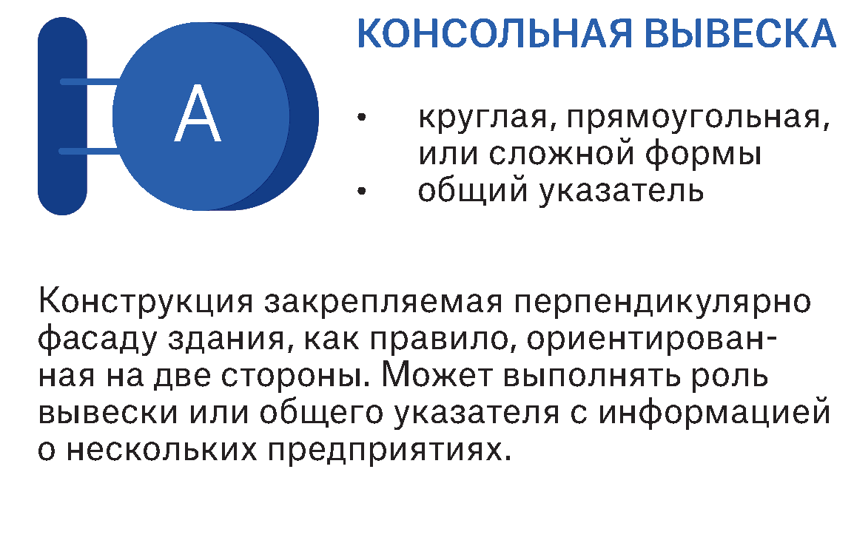
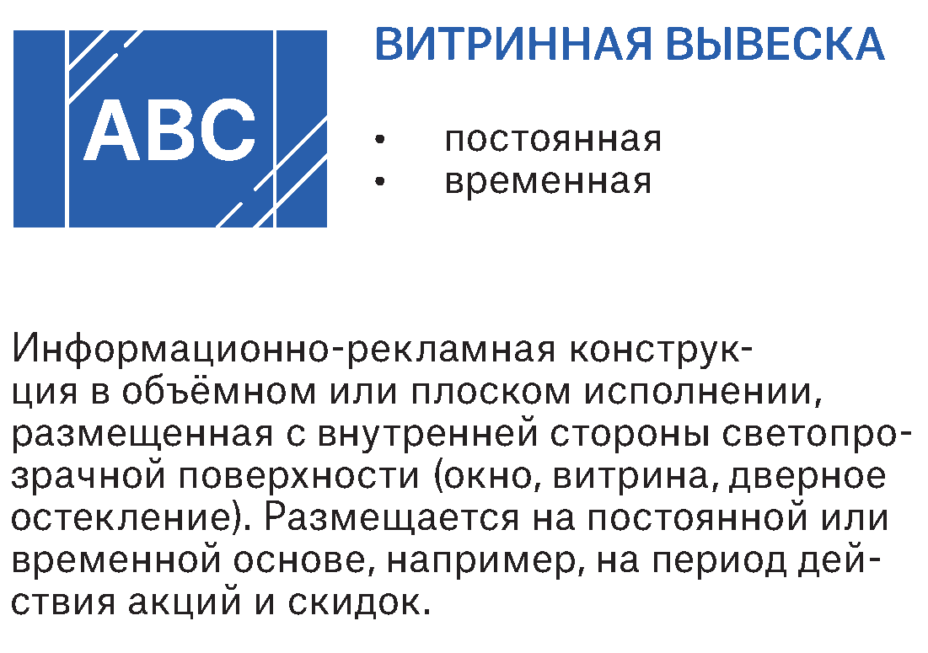

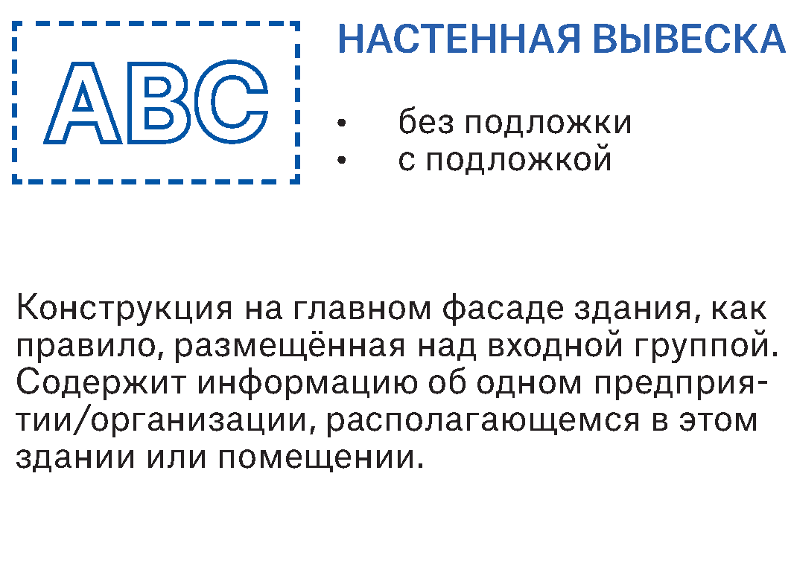



Приложение 3
к решению городской Думы муниципального образования «Город Биробиджан» Еврейской автономной области
от 30.10.2025 № 144

Рекомендуемые требования к размещению и параметрам (конструктиву) вывесок на территории муниципального образования «Город Биробиджан» Еврейской автономной области

